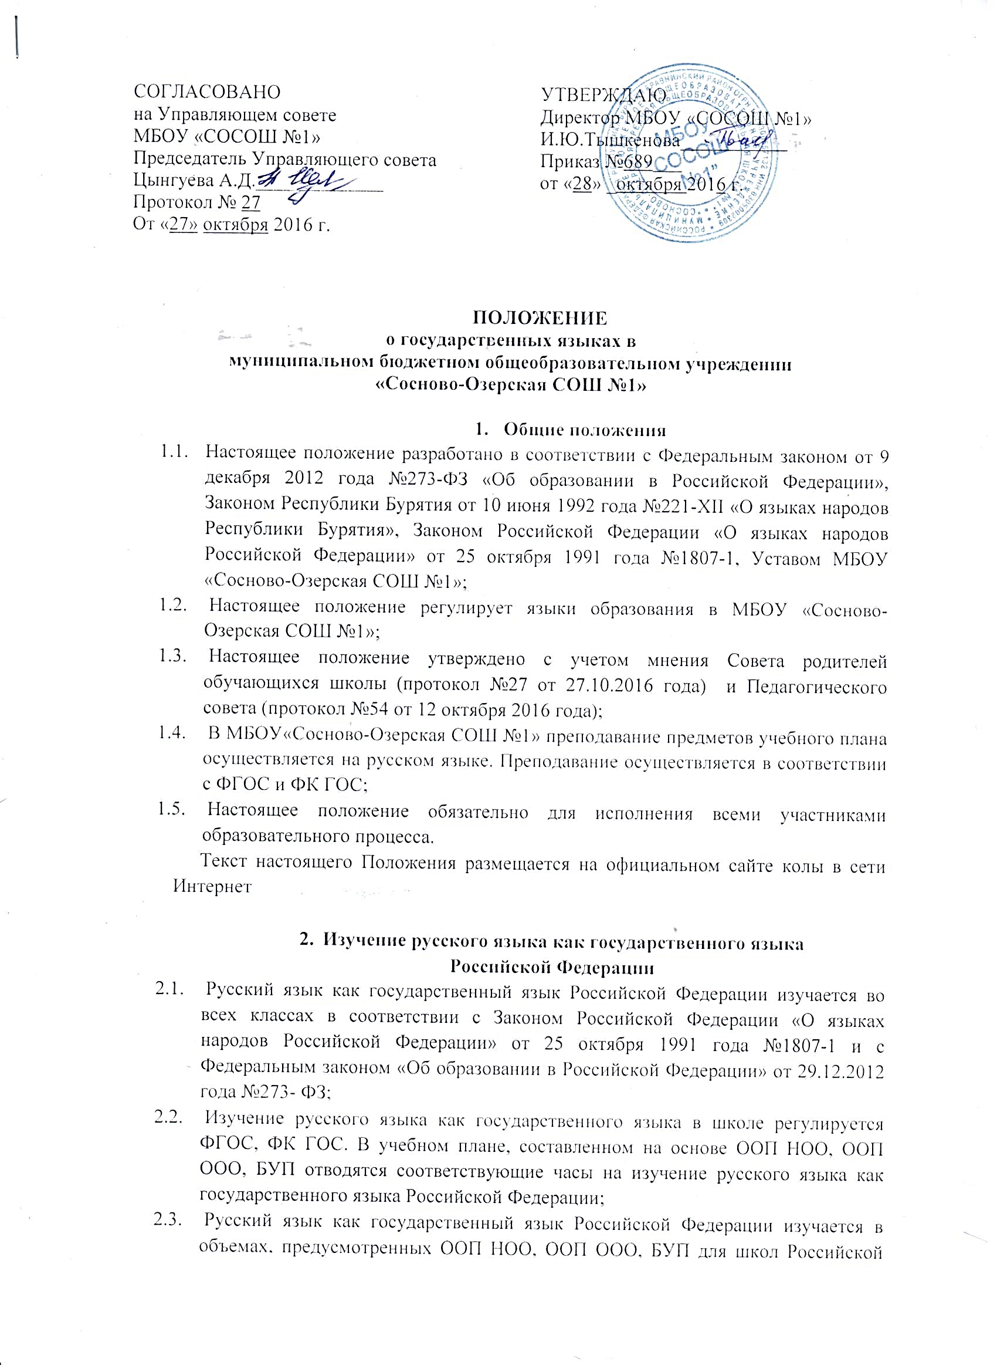

**ПОЛОЖЕНИЕ**

**о государственных языках в**

**муниципальном бюджетном общеобразовательном учреждении**

**«Сосново-Озерская СОШ №1»**

1. **Общие положения**
   1. Настоящее положение разработано в соответствии с Федеральным законом от 9 декабря 2012 года №273-ФЗ «Об образовании в Российской Федерации», Законом Республики Бурятия от 10 июня 1992 года №221-XII «О языках народов Республики Бурятия», Законом Российской Федерации «О языках народов Российской Федерации» от 25 октября 1991 года №1807-1, Уставом МБОУ «Сосново-Озерская СОШ №1»;
   2. Настоящее положение регулирует языки образования в МБОУ «Сосново-Озерская СОШ №1»;
   3. Настоящее положение утверждено с учетом мнения Совета родителей обучающихся школы (протокол №27 от 27.10.2016 года) и Педагогического совета (протокол №54 от 12 октября 2016 года);
   4. В МБОУ«Сосново-Озерская СОШ №1» преподавание предметов учебного плана осуществляется на русском языке. Преподавание осуществляется в соответствии с ФГОС и ФК ГОС;
   5. Настоящее положение обязательно для исполнения всеми участниками образовательного процесса.

Текст настоящего Положения размещается на официальном сайте колы в сети Интернет

1. **Изучение русского языка как государственного языка**

**Российской Федерации**

* 1. Русский язык как государственный язык Российской Федерации изучается во всех классах в соответствии с Законом Российской Федерации «О языках народов Российской Федерации» от 25 октября 1991 года №1807-1 и с Федеральным законом «Об образовании в Российской Федерации» от 29.12.2012 года №273- ФЗ;
  2. Изучение русского языка как государственного языка в школе регулируется ФГОС, ФК ГОС. В учебном плане, составленном на основе ООП НОО, ООП ООО, БУП отводятся соответствующие часы на изучение русского языка как государственного языка Российской Федерации;
  3. Русский язык как государственный язык Российской Федерации изучается в объемах, предусмотренных ООП НОО, ООП ООО, БУП для школ Российской Федерации, ни в одном из них не допускается сокращение количества часов на изучение русского языка;
  4. В образовательном процессе используются только учебники, утвержденные и рекомендованные (или допущенные) Министерством образования и науки Российской Федерации.

1. **Изучение бурятского языка как государственного языка**

**Республики Бурятия**

* 1. Бурятский язык как государственный язык Республики Бурятия изучается в образовательном учреждении в соответствии с Конституцией Российской Федерации (ст.68), Законом Российской Федерации «О языках народов Российской Федерации» от 25 октября 1991 года № 1807-1 и с Федеральным законом «Об образовании в Российской Федерации» от 29.12.2012 года №273-ФЗ, с Законом Республики Бурятия от 10 июня 1992 года №221-XII «О языках народов Республики Бурятия»;
  2. Изучение бурятского языка в качестве государственного языка организовано согласно «Региональному стандарту начального и основного образования по бурятскому языку как государственному языку Республики Бурятия» (утвержден приказом министерства образования и науки Республики Бурятия от 09.06.2008 года №830), авторской программой по бурятскому языку как государственному языку для 2-9 классов общеобразовательных школ с русским языком обучения (авторы Содномов С.Ц., Дылыкова Р.С), допущена МОиН РБ в 2008 году;
  3. Изучение бурятского языка как государственного языка организовано в пределах обязательной части, части формируемой участниками образовательных отношений и национально-регионального компонента;
  4. Преподавание бурятского языка в МБОУ «Сосново-Озерская СОШ №1»не должно осуществляться в ущерб преподаванию русского языка;
  5. Преподавание бурятского языка как государственного яыка Республики Бурятия в МБОУ «Сосново-Озерская СОШ №1» осуществляется на добровольной основе. Родители (законные представители) несовершеннолетних обучающихся вправе отказаться от изучения бурятского языка на любом этапе его изучения.

Обсуждено и принято на педагогическом совете

Протокол   №54

от «12» октября 201 г.